- Tipskupon.
- Vendespil.
- Forklar multiplikatoreffekten på baggrund af figur 7.8 og nedenstående
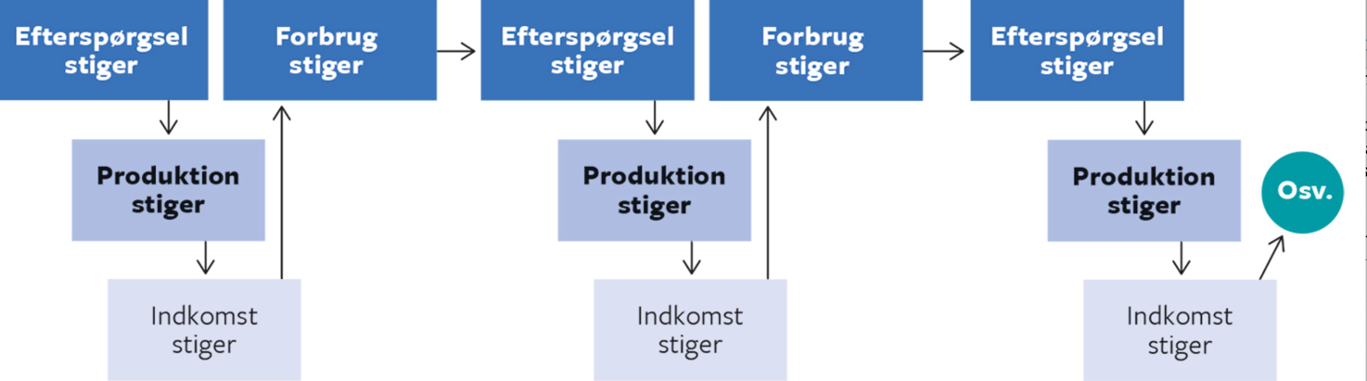
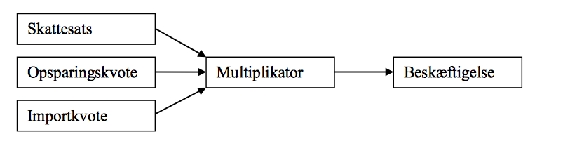

- Eksempler på målkonflikter:
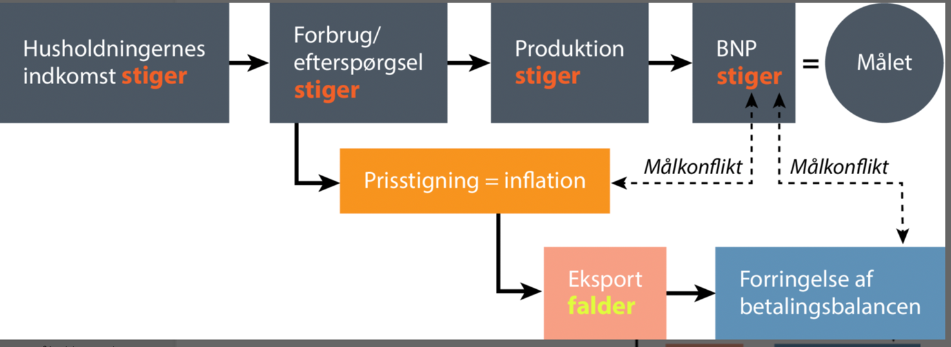

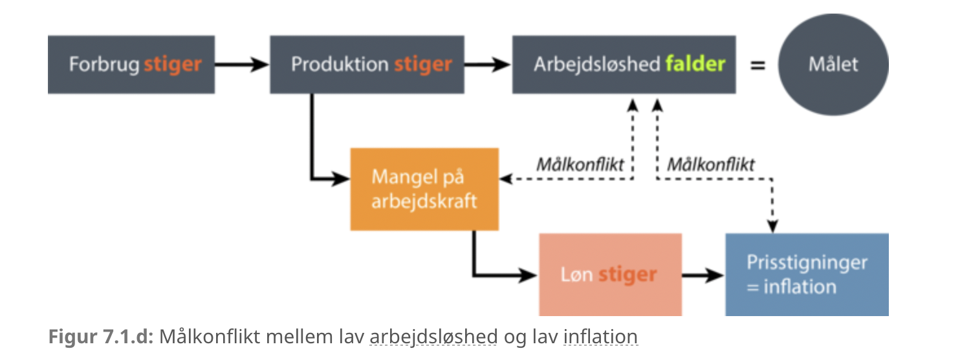

- Se figur 7.10 s. 144 i Økonomibogen.
Pengepolitik. Hvilken pengepolitik skal der føres hvis Nationalbanken ønsker at….Husk at begrunde dit svar.
  - Dæmpe borgernes forbrug
  - Sætte gang i byggeriet
  - Øge beskæftigelsen
  - Dæmpe importen
  - Øge erhvervslivets investeringer
  - Øge borgernes opsparing
  - Tiltrække valuta med henblik på at øge valutareserven.

- Læs s. 143-147 i Økonomibogen.
Udfyld skema om pengepolitik
 | Hvilke redskaber bruges i de enkelte former for økonomisk politik? | Hvilken effekt har disse redskaber på det økonomiske kredsløb | I hvilke konjunkturudsving er de oplagte at bruge?
Finanspolitik
Ekspansiv

Kontraktiv

Pengepolitik
Ekspansiv

Kontraktiv

Strukturpolitik
Stramningsstrategien

Opkvalificeringsstrategien

